Виноградов В.Л.
Лавров В.А.

г.Москва, Институт хирургии им. А.В.Вишневского РАМН.
Основная функция сердечно-сосудистой системы заключается в снабжении тканей питательными веществами и кислородом. Тяжелая ожоговая травма может серьезно изменить метаболические потребности организма, а также работу всех звеньев системы доставки кислорода, к которым относятся сердечный выброс, содержание кислорода в артериальной крови и утилизация кислорода. По данным многих авторов смертность от ожогового шока обусловлена несоответствием количества поступающего кислорода и метаболическими запросами организма. Поэтому становится понятно, что один лишь контроль таких параметров гемодинамики, как число сердечных сокращений, измерение артериального давления непрямым методом, центральное венозное давление и измерение газового состава в капиллярной крови недостаточен для решения вопроса об адекватности проводимой терапии. Считается, что у пострадавших с глубокими и обширными ожогами общей площадью более 45% (даже без наличия предшествующей сердечной патологии) должен проводиться инвазивный мониторинг центральной гемодинамики при помощи катетеризации периферической артерии и установки флотирующего катетера типа Swan-Ganz в легочную артерию с последующим контролем газового состава артериальной и смешанной венозной крови.

Измерение давления в периферической артерии прямым методом (IBP - Invasive Blood Pressure)
В медицине существует много методик, которые недостаточно точны, но очень популярны. К таковым относится и всем хорошо известный метод измерения артериального давления с помощью манжеты (NIBP - NonInvasive Blood Pressure).
Причины ошибок:
- надувание и спускание манжетки увеличивает объем крови и давление в области измерения;
- у больных пожилого возраста, страдающих гипертонической болезнью, при измерении артериального давления непрямым методом, полученные результаты превышают истинные значения по крайней мере на 10%. Ложное повышение диастолического давления часто отмечается у лиц с ожирением, особенно, если манжетка наложена неплотно. Наоборот, наложение манжеты с захлестом у астенизированных больных нередко занижает истинные значения.
При нестабильной гемодинамике непрямой метод измерения артериального давления всегда дает ложные результаты. В некоторых ситуациях отклонения от истинных значений в измерении систолического давления могут достигать огромных величин (30-60 мм.рт.ст).
Риск получения ошибочных результатов у пациентов с низким сердечным выбросом является основной причиной того, что использование NIBP нежелательно у больных, находящихся в критическом состояниях.
Стандартная методика измерения артериального давления у больных, находящихся в критическом состоянии, заключается в катетеризации лучевой или бедренной артерии. Хотя систолическая и диастолическая составляющая разнятся по мере продвижения пульсовой волны от проксимального отдела аорты к ее разветвлениям (рисунок 1), величина среднего артериального давления (AДср, MAP) практически не меняется и не зависит от погрешностей измерения. Современные мониторы самостоятельно рассчитывают MAP и постоянно выводят его значение на экран. Наиболее распространенные месбедренная артерия.
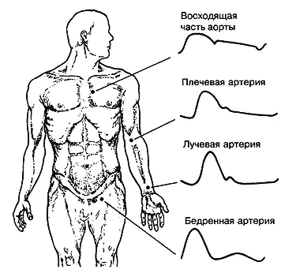
Рис.1
Пульсовые волны артериального давления в различных отделах артериальной системы.
Помимо измерения артериального давления, канюляция периферической артерии дает возможность следить за кислотно-основным состоянием и газовым составом артериальной крови без излишней травматизации больного.
Частота осложнений при катетеризации как бедренной артерии, так и лучевой сильно не отличаются и составляют 7-10%. Однако ишемические повреждения пальцев конечностей не превышают 3%, а стойкие нарушения наблюдаются весьма редко. Частота инфекционных осложнений такая же, как и при других артериальных и венозных катетеризациях, и составляет 1-3%.
Для катететеризации легочной артерии используют флотационно-балонный катетер типа Swan-Ganz (рисунок 2).
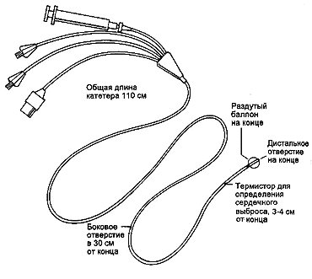
Рис.2
Флотационный катетер Swan-Ganz для катетеризации легочной артерии.
Принцип установки плавающего катетера напоминает движение лодки. Специальный баллончик на конце катетера раздувают воздухом, и по току крови он проводит катетер в верхнюю полую вену. Далее катетер через правый отдел сердца попадает в лёгочную артерию (рисунок 3).
ризации артериального русла у взрослых - лучевая и бедренная артерия
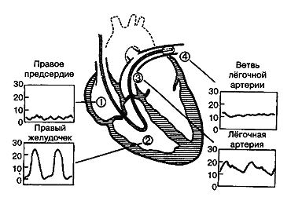
Рис.3
Изменение формы кривой давления по мере продвижения катетера из правово предсердия в легочную артерию.

Гемодинамический профиль
При катетеризации легочной артерии и периферической артерии можно получить ряд показателей как регистрируемых, так и расчетных, которые объединяют общим термином "гемодинамический профиль". Он включает в себя параметры гемодинамики, которые позволяют достаточно полно оценить состояние кровообращения пациента прямо у его постели.

Регистрируемые показатели кровообращения измеряемые прямым методом
Помимо прямого измерения артериального давления и давления в легочной артерии при помощи катетера Swan-Ganz измеряют следующие показатели (таблица 1).
- Центральное венозное давление (ЦВД, CVP) - давление в правом предсердии. Давление в правом предсердии соответствует конечному диастолическому давлению в правом желудочке при условии отсутствия обструкции между предсердием и желудочком.
- Давление заклинивания в лёгочных капиллярах (ДЗЛК, PCWP) - давление в дистальной ветви лёгочной артерии при раздутом баллончике. Это давление считается равным давлению в левом предсердии или конечному диастолическому давлению в левом желудочке.
- Сердечный выброс (МОС, CO) измеряют с помощью термистора, который находится рядом с дистальным концом катетера. Сердечный выброс определяют по скорости изменения температуры крови в легочной артерии после болюсного введения раствора более низкой температуры, чем кровь. Этот способ получил название "метод терморазведения, или термодилюции".
- Насыщение кислородом смешанной венозной (S_{v}O₂) крови измеряют при катетеризации лeгочной артерии либо in vivo с помощью специального катетера, либо in vitro в порции крови, взятой из лёгочной артерии через дистальное отверстие катетера. Насыщение кислородом смешанной венозной крови используется как показатель экстракции кислорода тканями из крови.

Производные параметры
При помощи расчетов число показателей центральной гемодинамики и кислородно-транспортной функции крови значительно увеличивается Эти показатели представлены в таблице2. С целью нивелирования влияния индивидуальных антропометрических значений каждый расчетный показатель можно индексировать относительно площади поверхности тела (в квадратных метрах).
- Сердечный выброс (МОС, CО) - определяет насосную функцию сердца и показывает какое количество крови сердце перекачивает за 1 минуту.
- Ударный объем (УО, SV) - объем крови, выбрасываемый сердцем во время каждой систолы.
- Ударная работа левого желудочка (УРЛЖ, LVSW) характеризует работу левого желудочка при выбросе крови в аорту за 1 сокращение.
- Ударная работа правого желудочка (УРПЖ, RVSW) характеризует работу правого желудочка при выбросе крови в аорту за 1 сокращение.
- Общее периферическое сопротивление сосудов (ОПСС, SVR). Этот показатель характеризует общее сопротивление всей сосудистой системы выбрасываемому сердцем потоку крови.
- Сопротивление лёгочных сосудов (СЛС, PVR) характеризует сопротивление лёгочных сосудов (от лёгочной артерии до левого предсердия).
- Доставка кислорода (кислородный поток) (КП, DO₂) отражает количество кислорода, доставляемого к капиллярам за 1 мин.
- Потребление кислорода (ПO₂, VO₂) - количество кислорода, поглощаемого тканями в течение 1 мин.
- Коэффициент утилизации (экстракции) кислорода (O₂ Ext) отражает долю поглощаемого тканями кислорода из капиллярного русла или баланс между доставкой и потреблением кислорода.

Осложнения
Катетеризация лёгочной артерии невозможна без побочных эффектов, но лишь некото-рые из них опасны для жизни. Многие из этих осложнений неспецифичны и наблюдаются при использовании практически всех типов внутрисосудистых катетеров. Однако некоторые осложнения специфичны только для катетеризации лёгочной артерии.
- Желудочковые аритмии встречаются более чем у 50% больных при продвижении катетера через правый отдел сердца. Обычно эти аритмии гемодинамически незначимы и проходят при удалении катетера.
- Разрыв легочной артерии - очень редкое осложнение. 0бычно это осложнение проявляется остро возникающим кровохарканьем и часто заканчивается летальным исходом.

